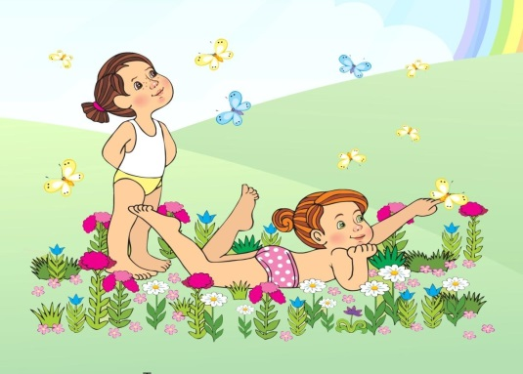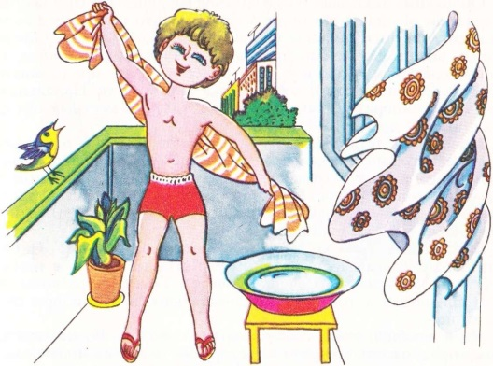
Советы родителям по закаливанию ребенка.
Закаливание – это комплекс оздоровительных мероприятий, направленных на повышение устойчивости организма к неблагоприятному воздействию факторов окружающей среды, и в первую очередь к холоду, так как именно переохлаждение чаще всего становится причиной простудных заболеваний. Для проведения закаливающих процедур используются основные природные факторы — солнце, воздух и вода.
Закаливание может быть эффективным только при соблюдении следующих принципов:
— индивидуальный подход. Выбирая комплекс закаливающих процедур для своего малыша, необходимо учитывать его индивидуальные особенности и возможности, а также его желание заниматься тем или иным видом закаливания.
— систематичность. Закаливающие процедуры нужно проводить ежедневно в любое время года без перерывов. Тренирующий эффект закаливания достигается за несколько месяцев, а при прекращении процедур исчезает значительно быстрее, в течение 2-3 недель, а у детей 1-го года жизни уже через 5-7 дней, поэтому начиная закаливать своего ребенка, закаливающие мероприятия желательно проводить на протяжении всей его дальнейшей жизни.
— постепенность. Интенсивность воздействия закаливающего фактора необходимо увеличивать постепенно, не допуская резких скачков, переходя от мягко действующих процедур к более интенсивным (например, обтирание – обливание – душ – купание). При переходе от слабых закаливающих процедур к более сильным необходимо ориентироваться на состояние ребенка и его реакцию на данное воздействие. Также постепенно следует увеличивать продолжительность процедур и площадь воздействия «раздражителя» на тело малыша.
— безопасность. Нельзя допускать переохлаждения или перегрева ребенка от чрезмерно длительного воздействия низких или высоких температур. Начинать закаливающие процедуры можно, только если тело, ручки и ножки малыша теплые, в обратном случае положительного эффекта от закаливания получить не удастся, а ребенок может заболеть от переохлаждения.

СВЕЖИЙ ВОЗДУХ
Длительное пребывание детей на свежем воздухе необходимо для их нормального роста и развития. Колебание температуры воздуха – это простейшая форма закаливания. Постепенно надо приучать ребёнка к пребыванию на воздухе в лёгкой одежде. Не стоит укутывать детей. Если нет больших морозов, во время прогулки, шея ребёнка должна быть открыта, на голову рекомендуется надевать, лишь, одну тёплую шерстяную шапочку. Весной и осенью детям лучше всего носить тёплую, но при этом лёгкую одежду. Ноги ребёнка в холодную или сырую погоду должны быть обуты в сухую и тёплую обувь. Излишне укутанные дети малоподвижны, и поэтому быстрее мёрзнут, чем их легко одетые товарищи. Участвуя в подвижных играх, они сильно потеют, быстро устают и часто подвергаются простудным заболеваниям. Приучайте детей гулять и играть на открытом воздухе в любую погоду. Отменить ежедневную прогулку здоровому ребёнку надо только при сильном дожде или большом морозе. При сильном морозе и ветре необходимо сократить время прогулок до 1 или ½ часа, наблюдая за тем, чтобы дети в это время больше двигались. В тёплое весеннее и особенно летнее время ребёнок большую часть дня должен проводить на открытом воздухе. Полезно воспитывать у дошкольников привычку играть, заниматься, принимать пищу и спать в тёплую погоду при открытом окне, а в прохладную – при открытой форточке. В зимние дни, при температуре 8 – 12⁰, в присутствии детей форточки открываются лишь на время, как только температура воздуха снизится на 1- 2⁰, их закрывают, а затем, примерно через час открывают снова. Температура воздуха в комнате для детей 3 - 4 лет должна быть 19 – 20 ⁰, а для 5 - 6 летних – 18 - 19⁰. В морозы свыше 12 – 15 ⁰ проветривать комнату нужно в отсутствии детей, если же ребёнок остаётся в комнате, то его надо одеть теплее. Большое значение для укрепления здоровья детей имеют воздушные ванны, которые приучают детей к соприкосновению всей поверхности тела с воздухом различной температуры. Это закаливающее мероприятие очень полезно весной, когда тело ребёнка ещё не привыкло к свежему, прохладному воздуху, или зимой в домашних условиях. Проводить воздушные ванны следует ежедневно в комнате до 15 мин, а на открытом воздухе до 30 - 60 мин. Первые 2 - 3 дня детей одевают в лёгкую одежду, затем в трусики и майки и наконец, только в трусики. Комната должна быть хорошо проветрена, а площадка на открытом воздухе – обязательно защищена от ветра. Сначала температура в комнате должна быть 15 – 16 ⁰, а на площадке 23 - 24 ⁰, затем постепенно снижается до 12⁰, что даётся длительным проветриванием комнаты и проведением воздушных ванн на площадке в разное время года. Во время приёма воздушных ванн детям рекомендуется двигаться в игре и развлечениях. Очень полезен малышам сон на свежем воздухе. В тёплое время года дети могут спать, как днём, так и ночью в комнате с открытым окном, на террасе, балконе, во дворе или в саду. Место сна должно быть защищено от ветра, дождя, солнца.

ВОДА
Для закаливания детей применяют обтирание водой, обливание и купание. Наиболее простая общедоступная водная процедура – обтирание ребёнка мягкой рукавичкой или губкой, смоченной в воде, температура которой первое время должна равняться 30-32⁰.Постепенно, через каждые три дня, температура снижается на 1⁰ и может быть доведена для 3 – 4 летних детей до 20 – 22⁰, а для 5 – 6 летних до 18 – 19⁰. Обтирать детей рекомендуется следующим образом: мокрой, слегка отжатой рукавичкой или губкой сначала быстро обтереть руки, шею, грудь, живот, спину и ноги; сейчас же после этого растереть их сухим полотенцем до лёгкого покраснения кожи. Детей 5 – 6 лет следует приучать к самостоятельным обтираниям под наблюдением взрослых. Так же важной процедурой является обливание, которое летом можно проводить на открытом воздухе. Взрослый обливает ребёнка из лейки кувшина, таза водой (30⁰), последовательно снижая её температуру, так же как и при обтирании. Затем он быстро вытирает ребёнка насухо. Обливать нервных, легко возбудимых детей нужно водой, подогретой до 34–35⁰. В плохую, холодную или дождливую погоду обливание переносят в помещение.
Самый лучший и наиболее приятный способ закаливания в летнее время – купание. Оно прекрасно укрепляет нервную систему ребёнка, благоприятно действует на обмен веществ, и служит хорошей « гимнастикой» для кровеносных сосудов.
Ребёнка следует подготовить к купанию: предварительно 2–3 недели обтирать его или обливать водой. Начинать купание надо в тихий солнечный день при температуре воздуха не менее 22–25⁰, а воды 20–22⁰. В средней полосе России лучше всего купаться от 11 до 12 часов дня. Нельзя купать детей натощак, но и кормить их следует не позднее, чем за час до купания. Пребывание ребят в воде начинают от 1 – 2 минут и постепенно доводят до 5–8 минут. Не следует входить в воду слишком охлаждённым или разгорячённым. В воде надо заставлять детей двигаться и следить за тем, чтобы у них не образовывалась «гусиная кожа», не было резкого побледнения или посинения её. После купания, даже в жаркую погоду, не забывайте хорошо вытереть ребёнка и одеть его, а в прохладную предложите немного побегать.
Хорошо закаляет детей ежедневное мытьё ног на ночь прохладной водой круглый год. Температуру воды постепенно снижают с 28*до 16*. Эта гигиеническая процедура должна стать для ребят привычной и в 5 – 6 летнем возрасте выполняться ими самостоятельно.

СОЛНЦЕ
Солнечные лучи – прекрасное средство для укрепления и закаливания организма детей. Под их воздействием гибнут болезнетворные микробы, улучшается качественный состав крови, улучшается обмен веществ. Их организм хорошо сопротивляется рахиту, туберкулёзу и другим болезням.
Для таких ванн выбирают сухое место, защищённое от ветра, стелют ребёнку чистую подстилку и укладывают его голеньким, обязательно надев на голову панамку. Положение ребёнка надо менять: поворачивать его через каждую минуту. Через каждые 3 дня, время пребывания на солнце увеличивается на 1 минуту, чтобы постепенно довести продолжительность солнечной ванны до 20 - 30 минут. После солнечной ванны, желательно, обтереть или облить малыша водой, (26 – 28 ⁰) потом вытереть насухо и отправить в тень для отдыха на 20 – 30 минут. В средней полосе России эту процедуру лучше принимать с 9 до 12 часов утра, т.к. в это время тёплое действие лучей солнца ещё не велико, а количество наиболее полезных ультрафиолетовых лучей максимально.
Неумеренное пользование солнечными лучами может привести к ожогам кожи и вызвать у ребёнка вялость, слабость, или наоборот, чрезмерное возбуждение, раздражительность, плохой сон, а также неблагоприятные изменения в организме. Поэтому взрослым следует очень внимательно наблюдать за состоянием ребёнка.
При правильном закаливании повышается иммунитет, и устойчивость детского организма к резко меняющимся условиям внешней среды. Малыш легко и безболезненно переходит из одного сезона в другой, легче адаптируется к новым условиям проживания, меньше подвержен простудам и реже страдает хроническими заболеваниями. У ребенка улучшается сон и аппетит, повышается выносливость к физическим и умственным нагрузкам.

